Для профилактики речевых нарушений
у ребёнка родители должны соблюдать следующие правила:
1. С первых дней жизни ребенка должна окружать полноценная речевая среда. Старайтесь вашу повседневную деятельность сопровождать правильной речью, называйте свои действия, предметы домашнего обихода во время бодрствования малыша, при этом почаще давайте возможность видеть ваше лицо, наблюдать за вашей артикуляцией;
2. Понизить зашумлённость среды: выключить ТВ, видео, радио и т.д. Включать их ребёнку только на время активного прослушивания или просмотра (от 3 до 15 минут за один раз).
3. Поощряйте любые попытки малыша заговорить: ваш малыш начнет разговаривать только тогда, когда вы захотите его слушать;
4. Не поправляйте ребёнка (в произношении, в построении фразы), а говорите «да» (знак того, что сообщение понято) и давайте правильный вариант произнесения. Например: «Да. Федя хочет сок».
5. Говорите с малышом медленно, короткими фразами; пользуйтесь правильным русским языком, не переходите на «детский язык» сами и не разрешайте делать этого другим взрослым.
6. Развивайте артикуляционный аппарат с целью улучшения звукопроизношения: есть, грызть жёсткую еду; облизываться; пить и дуть через соломинку; строить рожицы, мимикой показывать разные эмоции.
7. Развивайте мелкую моторику: массируйте пальчики, давайте работать с мелким материалом: бусинки, крупа, мозаика и т.д.
8.Поощряйте любопытство, стремление задавать вопросы;
9.Не сравнивайте малыша ни с какими другими детьми.

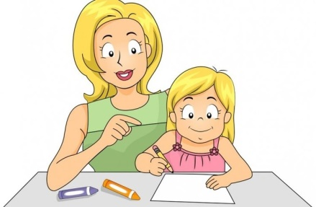

Для профилактики речевых нарушений специалисты рекомендуют
- Предупреждение ушибов головы.
- Предупреждение различных заболеваний, протекающих с высокой температурой.
- Охрана органа слуха от простудных заболеваний, от попадания
инородных тел, от излишнего шума (даже во время сна), а также своевременное лечение и обязательное долечивание ушных заболеваний.
- Охрана артикуляционных органов:
- предупреждение (и лечение) рахита и возможного появления аномалий костных частей речевого аппарата;
- исключение случаев сосания пальца или постоянного подкладывания руки под щеку во время сна (последнее может привести к образованию так называемого перекрёстного прикуса);
- предупреждение преждевременной потери зубов, поскольку потеря зубов у детей ввязывает значительную деформацию соседних зубов и челюстей (здесь не имеется в виду возрастная смена зубов);
- своевременное оперирование расщелин верхней губы нёба;
- своевременное подрезание короткой уздечки языка (не позднее 4-5 лет, поскольку к этому времени в речи должны появиться те звуки, правильному артикулированию которых мешает короткая уздечка);
- охрана голосового аппарата от простуды, попадания пыли, голосовой перегрузки (чрезмерные крики, излишне громкая и напряженная речь и т.п.);
- охрана нервной системы ребенка (исключение громких окриков, страшных рассказов и разного вида запугиваний, щадящий подход к ребенку во время любой болезни и т.д.); этот вид профилактики особенно важен для предупреждения всякого рода невротических речевых расстройств и в первую очередь – заикания.

Муниципальное дошкольное образовательное учреждение
«Детский сад №98 комбинированного вида»

БУКЛЕТ
«Профилактика речевых нарушений»

Саранск, 2019 год.

